
REPÚBLICA BOLIVARIANA DE VENEZUELA
MINISTERIO DEL PODER POPULAR PARA LA EDUCACIÓN UNIVERSITARIA
UNIVERSIDAD POLITÉCNICA TERRITORIAL
AGRO-INDUSTRIAL DEL ESTADO TÁCHIRA
PROGRAMA NACIONAL DE FORMACIÓN
INGENIERÍA EN INFORMATICA

TODO-LIST
MENTA TO-DO APP

San Juan de Colón, marzo del 2026.

Introducción

En la actualidad, la organización de tareas se ha convertido en una necesidad fundamental para mejorar la productividad y mantener un equilibrio entre las actividades diarias. Sin embargo, muchas aplicaciones existentes presentan interfaces sobrecargadas de información, notificaciones constantes y elementos visuales que pueden generar distracción y estrés en los usuarios. Ante esta problemática surge Menta, una aplicación web de gestión de tareas diseñada para ofrecer una experiencia más clara, tranquila y enfocada en el bienestar del usuario.

Menta se caracteriza por ofrecer una interfaz intuitiva, minimalista y visualmente relajante, basada en un diseño limpio que busca reducir la fatiga visual y facilitar la organización de actividades diarias. La aplicación permite a los usuarios gestionar sus tareas de forma sencilla, mediante funciones como la creación, edición y finalización de tareas, así como su organización visual dentro del sistema.

El presente documento tiene como finalidad describir y documentar los componentes principales de la aplicación web Menta, explicando su estructura, funcionalidades y funcionamiento general. Desde el rol de Quality Assurance (QA), esta documentación busca detallar cada uno de los módulos del sistema y verificar que las funcionalidades implementadas cumplan con los objetivos planteados por el equipo de desarrollo, garantizando así la calidad, claridad y correcta operatividad de la aplicación.

Objetivos de la Documentación

Objetivo General
Documentar los componentes y funcionalidades de la aplicación web Menta, describiendo su estructura, funcionamiento y características principales, con el fin de garantizar la comprensión del sistema y verificar su correcta operatividad.

Objetivos Específicos
- Describir las principales funcionalidades de la aplicación web Menta.
- Explicar cada uno de los componentes que conforman el sistema.
- Analizar el funcionamiento de la interfaz y su interacción con el usuario.
- Documentar las características que permiten una gestión eficiente de tareas.
- Verificar que la aplicación cumpla con los objetivos de organización, simplicidad y claridad para el usuario.

Descripción General de la Aplicación
Menta es una aplicación web diseñada para facilitar la gestión de tareas diarias mediante una interfaz simple, organizada y visualmente relajante. Su objetivo principal es ayudar a los usuarios a organizar sus actividades sin generar distracciones ni sobrecarga visual.
La aplicación se enfoca en ofrecer una experiencia de uso clara y minimalista, permitiendo a los usuarios agregar, editar, completar y organizar tareas de forma rápida y sencilla. A diferencia de otras herramientas de productividad, Menta busca crear un entorno digital tranquilo que contribuya a mejorar la concentración y la organización personal.
Gracias a su diseño intuitivo y a la simplicidad de sus funciones, los usuarios pueden administrar sus tareas de manera eficiente, manteniendo un flujo de trabajo organizado y libre de elementos innecesarios.

Arquitectura del sistema

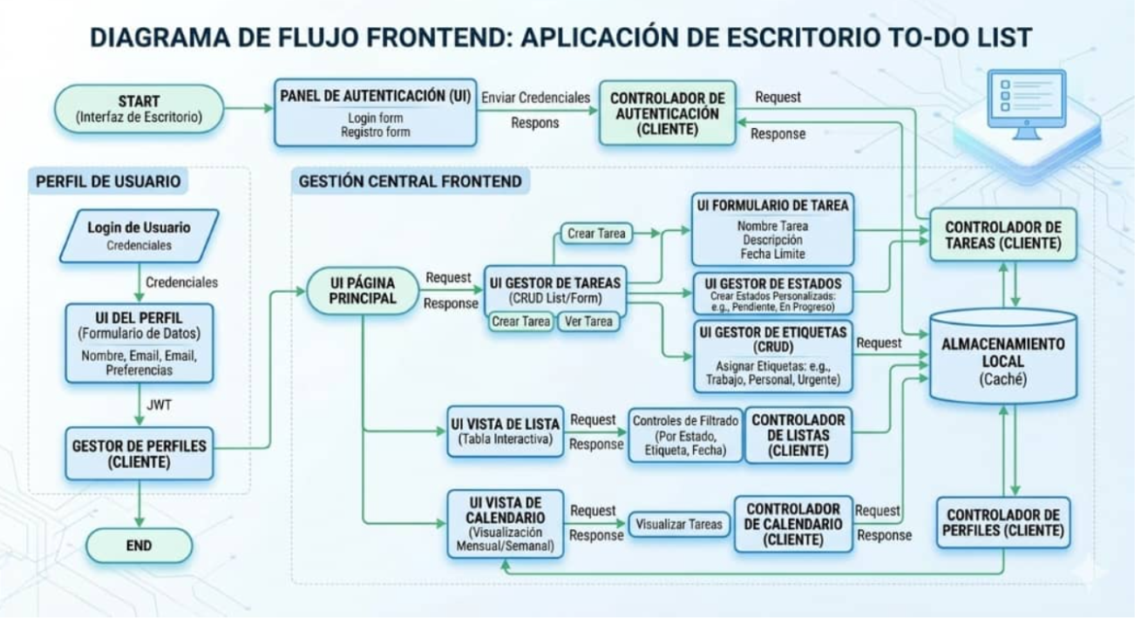

1. Módulo de Autenticación y Seguridad
Este es el punto de entrada (Gatekeeper) de la aplicación.
Funcionamiento: El usuario interactúa con un Panel de Autenticación (Login/Registro). Las credenciales se envían a un Controlador de Autenticación que gestiona las peticiones (Requests) y respuestas (Responses).

- Validación de campos: Probar formatos de correo y contraseñas vacías.
- Manejo de Sesión: Tras el login exitoso, el flujo indica que el Gestor de Perfiles maneja un JWT (JSON Web Token). Se debe validar la persistencia del token y su expiración.
- Feedback de Error: Verificar que el usuario reciba mensajes claros ante credenciales incorrectas.

2. Gestión de Perfil de Usuario
Funcionamiento: Una vez autenticado, el usuario accede a la UI del Perfil. Aquí puede modificar datos personales y preferencias. El Gestor de Perfiles (Cliente) es el encargado de comunicar estos cambios al Almacenamiento Local.
- Sincronización: Asegurar que los cambios en el perfil se reflejen inmediatamente en la interfaz (UI).

- Integridad de Datos: Validar que solo se guarden datos válidos en el almacenamiento local/caché.

3. Gestión Central de Tareas (Core Business Logic)
Este es el núcleo de la aplicación, dividido en tres vistas principales que dependen de la UI Página Principal:
A. Gestor de Tareas (CRUD)
Componentes: Formulario de tarea (Nombre, descripción, fecha límite), Gestor de Estados (Personalizados) y Gestor de Etiquetas.
Probar la creación, edición, visualización y eliminación de tareas. Verificar que las etiquetas y estados personalizados se guarden y filtren correctamente.
B. Vista de Lista (Tabla Interactiva)
Componentes: Controles de filtrado (por estado, etiqueta y fecha).
QA focus: Verificar que los filtros sean combinables y que la tabla se actualice en tiempo real sin recargas innecesarias.
C. Vista de Calendario
Componentes: Visualización mensual/semanal.
Validar que las tareas aparezcan en la fecha correcta y que el cambio de vista (semana/mes) no pierda la información cargada.
4. Arquitectura de Datos: Controladores y Almacenamiento
La imagen muestra una arquitectura donde los controladores actúan como intermediarios entre la UI y el almacenamiento.
Almacenamiento Local (Caché): Es el repositorio central de datos en el cliente.
Flujo de Datos: Todos los controladores (Tareas, Listas, Calendario, Perfil) realizan peticiones de lectura/escritura hacia este almacenamiento.
Persistencia offline: ¿Qué sucede si se cierra la aplicación? Los datos deberían permanecer en el caché local.
Conflictos de Datos: Asegurar que el Controlador de Tareas y el de Calendario lean la misma fuente de verdad para evitar discrepancias.
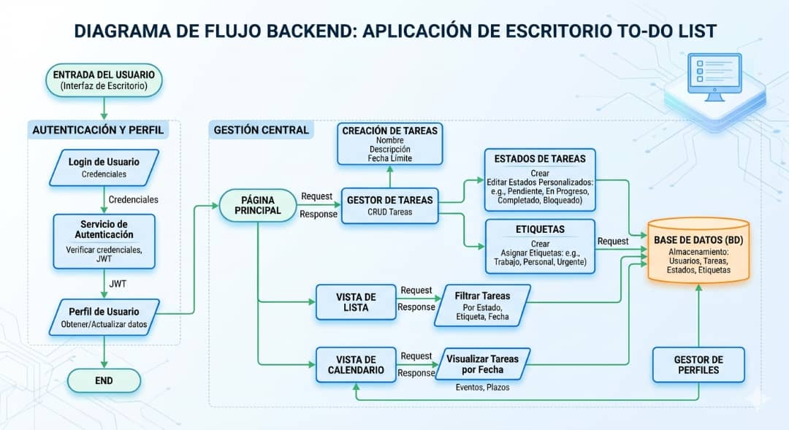

1. Módulo de Autenticación y Perfil
Es la puerta de entrada y el filtro de seguridad del sistema.
Inicio de Sesión: El usuario ingresa sus credenciales desde la interfaz. Estas viajan al Servicio de Autenticación.
Validación (JWT): El backend verifica las credenciales y genera un JSON Web Token (JWT). Este token es crucial, ya que es el "pase" que permite al usuario realizar acciones en las siguientes etapas sin tener que loguearse constantemente.
Perfil de Usuario: Una vez autenticado, se cargan los datos específicos del usuario para personalizar su experiencia.

2. Gestión Central (El Núcleo del Sistema)

Una vez dentro, el flujo se dirige a la Página Principal, que actúa como el orquestador de las peticiones (Request/Response) hacia tres áreas principales:
A Gestor de Tareas (CRUD)
Este es el motor de la aplicación. Permite las operaciones básicas: Crear, Leer, Actualizar y Eliminar.
Creación: Recibe parámetros como Nombre, Descripción y Fecha Límite.
Personalización: Se conecta con submódulos para definir Estados (ej. Pendiente, En Progreso) y Etiquetas (ej. Trabajo, Urgente). Esto le da flexibilidad al sistema más allá de una lista simple.
B. Módulos de Visualización
El sistema procesa la información de dos formas distintas para el usuario:
Vista de Lista: Enfocada en la organización mediante filtros. El backend procesa peticiones para agrupar tareas por estado o etiqueta.
Vista de Calendario: Enfocada en la organización temporal. El backend recupera las tareas basándose en fechas y plazos para visualizarlas cronológicamente.
3. Persistencia y Almacenamiento (Base de Datos)
Todos los módulos anteriores convergen en la Base de Datos (BD).
Centralización: El backend envía "Requests" constantes a la BD para guardar o recuperar información sobre usuarios, tareas, estados y etiquetas.
Gestor de Perfiles: Existe un flujo de retorno desde la BD hacia el perfil, asegurando que cualquier cambio en la configuración del usuario se mantenga actualizado.

Resumen Técnico
El sistema utiliza un modelo de arquitectura basada en estados y servicios. La separación entre la lógica de "Gestión de Tareas" y los "Filtros" sugiere un backend eficiente que no sobrecarga la página principal, sino que delega la carga de datos según la vista que el usuario elija (Lista o Calendario).
¿Te gustaría que te ayude a redactar la justificación técnica de este diagrama para un documento de proyecto o tesis?

Componentes de la aplicación
Componentes de Interfaz de Usuario (Frontend / UI)
Estos son los elementos visuales con los que el usuario interactúa directamente:
- Encabezado (Header / Navbar): Contiene el título de la aplicación, el logotipo y, si aplica, el menú de perfil del usuario o el botón de configuración.

- Barra de Ingreso (Task Input Field): El campo de texto donde el usuario escribe su nueva tarea. Suele ir acompañado de un botón de "Agregar" (+).

- Selector de Detalles (Task Options - Opcional): Pequeños botones junto al campo de ingreso para añadir fechas de vencimiento, etiquetas (tags) o niveles de prioridad antes de crear la tarea.

- Contenedor de Lista (Task List / Board): El área principal que agrupa y renderiza todas las tareas. Puede incluir pestañas para separar tareas (Ej: "Todas", "Pendientes", "Completadas").

- Elemento de Tarea (Task Item): El componente individual para cada tarea. Suele incluir:
- Casilla de verificación (Checkbox): Para marcar la tarea como completada.
- Título y Descripción: El texto de la tarea.
- Botón de Edición (Edit): Para modificar el texto o la fecha.
- Botón de Eliminación (Delete / Trash): Para borrar la tarea de la lista.
- Barra de Búsqueda y Filtros (Search & Filters): Permite al usuario buscar tareas específicas por nombre, o filtrarlas por estado (completado/pendiente), prioridad o categoría.

- Ventana Modal (Dialog / Modal): Una pantalla emergente que aparece para editar los detalles complejos de una tarea sin salir de la vista principal, o para pedir confirmación antes de eliminar algo.

- Indicador de Progreso (Progress Bar): Un elemento visual (como una barra o un gráfico circular) que motiva al usuario mostrando el porcentaje de tareas completadas en el día.

- Componentes Lógicos y de Datos (Backend / Estado)
- Estos son los módulos "invisibles" que gestionan la información y hacen que la app funcione correctamente:

- Gestor de Estado (State Manager): El "cerebro" temporal de la app. Se encarga de actualizar la pantalla inmediatamente cuando agregas, marcas o eliminas una tarea, sin necesidad de recargar la página.

- Módulo de Almacenamiento (Storage / Database): Donde se guardan las tareas para que no se borren al cerrar la app. Puede ser almacenamiento local (como LocalStorage en la web o SQLite en móviles) o una base de datos en la nube (como Firebase o PostgreSQL).

- Módulo de Autenticación (Auth - Opcional): El sistema de inicio de sesión (Login/Registro) que permite a cada usuario tener su propia lista de tareas privada y sincronizada en varios dispositivos.

- Servicio de Notificaciones (Push/Local Notifications): Un sistema que funciona en segundo plano para enviar alertas o recordatorios al teléfono o navegador del usuario cuando se acerca la fecha de vencimiento de una tarea.

- Motor de Ordenamiento (Sorting Logic): Un pequeño algoritmo que reorganiza la lista automáticamente, por ejemplo, moviendo las tareas completadas al final de la lista o mostrando primero las de mayor prioridad.

Conclusión

Tras el análisis detallado de la estructura, arquitectura y componentes de la aplicación web Menta, se concluye que el proyecto presenta una base técnica sólida y coherente con los objetivos de simplificación y eficiencia planteados. La segmentación del sistema en módulos independientes (Autenticación, Gestión de Tareas, Visualización y Persistencia) garantiza una organización lógica que facilita no solo el desarrollo futuro, sino también el mantenimiento y la escalabilidad del software.

Desde la perspectiva de Aseguramiento de Calidad (QA), la documentación técnica permite establecer las siguientes premisas fundamentales:

- Viabilidad del Diseño: La arquitectura basada en controladores y un motor de estados centralizado asegura que la interacción del usuario con la interfaz sea fluida y libre de discrepancias de datos. Al existir una "fuente única de verdad" para las tareas, se mitiga el riesgo de errores en la sincronización entre las vistas de Lista y Calendario.

- Enfoque en la Experiencia del Usuario (UX): El diseño minimalista y la reducción de elementos innecesarios no son solo una elección estética, sino una estrategia funcional para disminuir la fatiga visual. Los componentes de la UI (modales, indicadores de progreso y filtros) están proyectados para guiar al usuario de manera intuitiva, cumpliendo con la promesa de una gestión de tareas libre de estrés.

- Robustez en la Gestión de Datos: La implementación de un flujo de persistencia (vía base de datos y caché local) y el uso de estándares de seguridad como JWT, proporcionan un marco de trabajo seguro y confiable para el manejo de la información personal de los usuarios.

En definitiva, Menta se perfila como una solución tecnológica viable y bien estructurada. La claridad en la definición de sus componentes lógicos y visuales asegura que, durante la fase de construcción, el equipo de desarrollo cuente con una hoja de ruta precisa para materializar una herramienta que logre equilibrar la potencia operativa con una interfaz tranquila y enfocada en el bienestar del usuario.

